題目: 向心力與地心引力的戰爭
校名：瑞豐國中
指導老師：劉堂峰、蘇百薇
一、目的：
在所有非直線運動中，最易於觀測的，莫過於圓周運動了！ 利用簡單的科學原理，讓學生深入淺出的瞭解牛頓第一運動定律。
二、實驗器材:
厚紙板（240磅）、打洞機、細繩子
三、製作過程：
1. 將厚紙板裁成15cm × 15cm 的正方形。
2. 分別在四個角落，各打一個洞。
3. 在兩個對角線上綁上紅線。
4. 在最上面綁上藍線即可。
5. 最後在厚紙板的中心放上紙杯。
6. 開始做圓周運動。
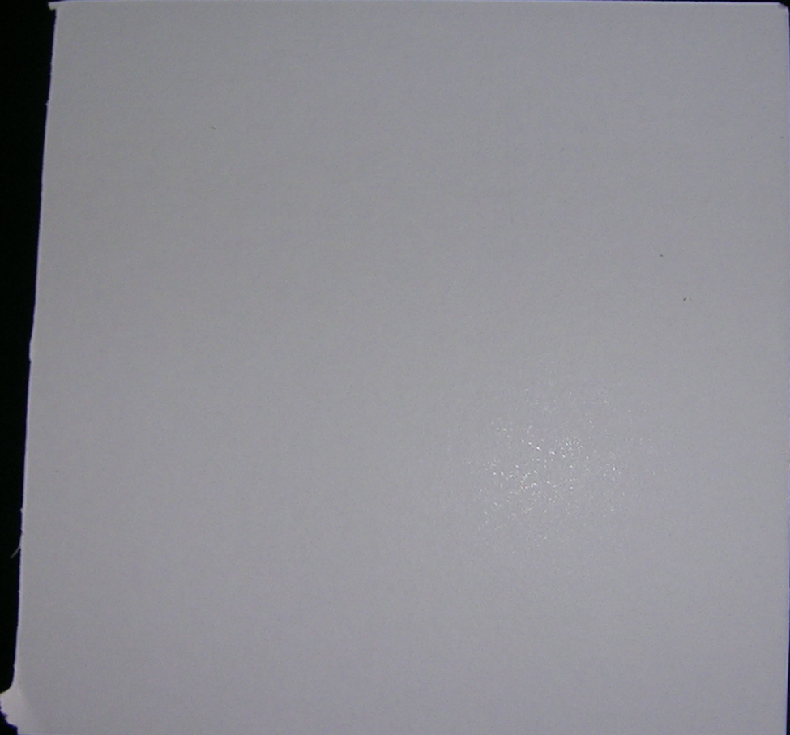
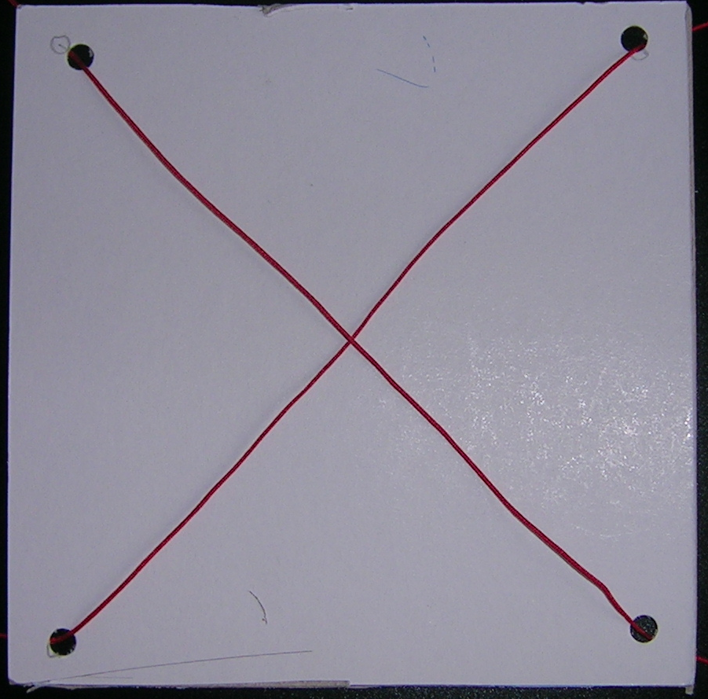
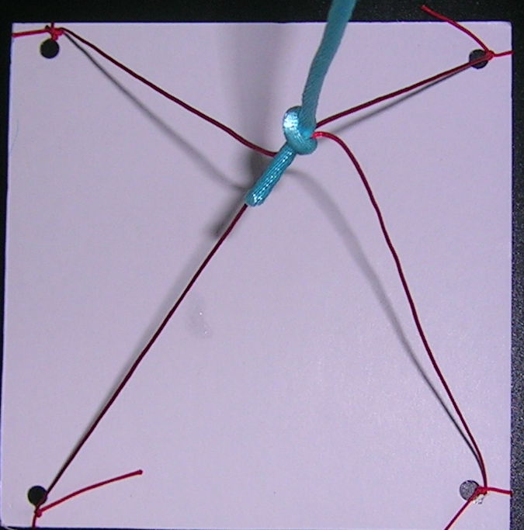

厚紙板裁成15cm × 15cm
在四個角打洞並平均的綁上紅線
大功告成

四、原理探討:
根據牛頓運動第一定律，如下圖中以速度 v 行著的物體 P 不受任何
外力作用，它會沿虛線 B 繼續它的直線運動。如要求 P 偏離直線 B，把它拉向 C 的方向，物體必先受一如圖顯示的力作用進一步推想，若要 P 繼續沿一圓周上走， 此力也必然繼續存在，但其方向要不斷改變；物體無時無刻都『企圖』以切線的方向飛出。不要它飛出去，就要不斷把它拉回來。

根據牛頓第一定律，一物體如果不受外力作用，它會沿直線等速運動。若要它沿一圓周運動，必有一外力將它拉向圓心，此力的方向要不斷改變；物體會一直要沿切線方向飛出去，向心力就要不斷把它拉回來。拉回來而不讓要它飛去的力就是『向心力』。

參考來源：http://www.ngsir.netfirms.com
題目: 后羿射日
校名：瑞豐國中
指導老師：劉堂峰、蘇百薇
一、目的：
利用牛頓第二運動定律、第三運動定律與彈性定律，製造簡易的弓箭。
二、實驗器材:
竹筷 × 10 、橡皮筋 × 12
三、製作過程：
1. 先將四根竹筷綁在一起。
2. 四根竹筷的兩側，分別綁上兩根竹筷。
3. 最後再前端再綁上一根竹筷。
4. 如下圖所示：
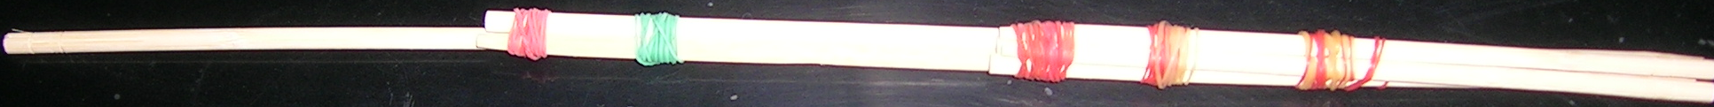

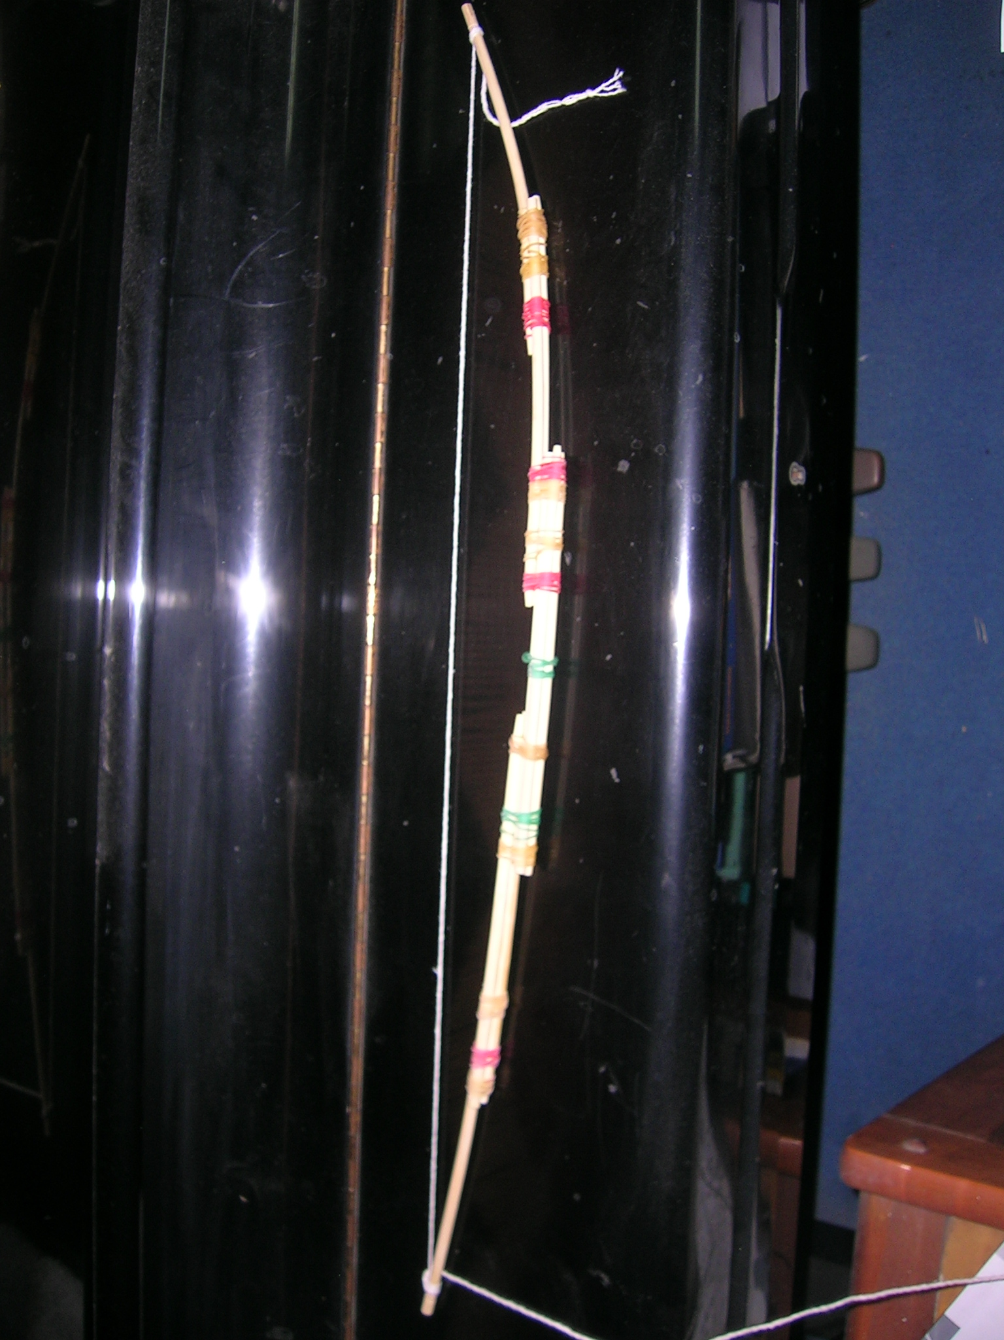
5. 最後再綁上棉線
6. 即完成（如圖所示）

四、原理探討:
1.許多固體材料在外力作用下會產生形狀變化；當外力撤銷時，它又恢復其原來形狀。這在物理學上稱為彈性變形。竹片、弓千、金屬彈簧等等，都具有彈性變形的性能。
2.利用牛頓第二運動定律：
某質量為m的物體的動量 (p = mv) 變化率是正比於外加力 F 並且發生在力的方向上。可以得到 F = d(mv)/dt ，簡寫F=ma（力＝質量×加速度）。 由弓弦後拉後，弓彎屈產生彈力後，弓弦回復時產生向前推力，將箭延合力方向射出。
3.利用牛頓第三定律：
作用力 (Action) 與反作用力 (reaction) 原理。
如 FAB = A作用在B上的力(作用力)，及
FBA = B作用在A上的力 (反作用力)，
那麼 FAB = -FBA
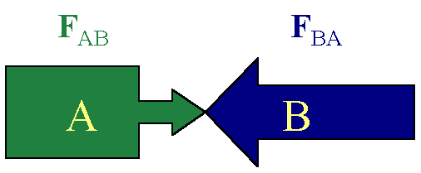
牙籤不倒翁之疊疊樂篇
『原理』：牙籤之所以會平衡，主要是槓桿原理及重心的應用，牙籤尖端通過它的支點（重心），黏土球到牙籤的距離為力臂，當力臂等長，而且左右兩邊的黏土球等重時，則系統的重心將會一直保持在牙籤的尖端，使之挺直站立不掉落。
『材料』：1.牙籤 2.細鐵絲 3.黏土
『製作過程』：
- 將細鐵絲中心處纏繞牙籤三圈並固定。
- 取體積大小約略相等的黏土球包裹鐵絲兩端。
- 將鐵絲稍稍下彎，即可停在桌面上，完成『牙籤不倒翁』。
- 試試看，你可以堆出幾個重疊的牙籤呢？
『生活中的應用』：
- 人走在獨木橋時，會把雙手平舉，並同時調整雙手位置以平衡身體。
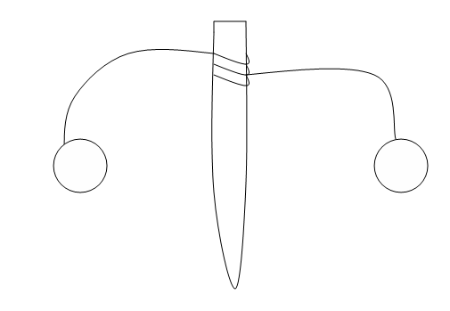

牙籤不倒翁完成圖示

